Introducción a suma y resta:
Nacimiento–8 años (PPT 1)
Utilice esta guía del facilitador con las diapositivas "Introducción a la suma y resta: Nacimiento-8 años." Este conjunto de diapositivas ofrece una visión general del desarrollo de los conceptos clave y las habilidades de suma y resta para niños desde el nacimiento hasta los ocho años. Al planificar una sesión de aprendizaje profesional sobre suma y resta, los facilitadores pueden utilizar estas diapositivas como introducción o en combinación con las diapositivas específicas para cada edad. Los facilitadores pueden encontrar en esta guía puntos de conversación y orientación para actividades y discusiones de grupo. El texto de la guía también se encuentra en las notas de las diapositivas. Adapte esta guía del facilitador en función del tamaño de su grupo, la duración y el formato de la sesión y las necesidades de los participantes.

Resumen de la sesión
Numero de la diapositiva | Resumen del contenido | Tiempo aproximado (en minutos)
1-3 | Introducción y objetivos de la sesión | 5
4-9 | Juego verdadero o falso | 10
10-30 | Visión general de cómo los niños desarrollan una comprensión de suma y resta:  - Observación de vídeo  - Sumar hace más y restar hace menos  - Composición y descomposición de los números  - Propiedades de suma y resta | 25-35
31-38 | Visión general de cómo los niños resuelven problemas de suma y resta:  - Estrategias de conteo  - Utilizar la composición, la descomposición y las propiedades de suma y resta  - Basarse en hechos conocidos  - Cómo los problemas de suma y resta avanzan con el tiempo  - Observación de video | 15-20
39 | Reflexión final | 5-10
Los tiempos son aproximados y pueden variar según los objetivos de la sesión, el tamaño del grupo, la experiencia previa de los participantes y su familiaridad con el contenido.

Para preparar su sesión
- Cuando planifique su sesión de aprendizaje profesional, considere el contenido en cada una de las presentaciones de PowerPoint (PPT) en esta serie:
- PPT 1 "Introducción a suma y resta: Nacimiento-8 años" demuestra cómo los niños (desde el nacimiento hasta los ocho años) desarrollan conceptos fundamentales de suma y resta.
- PPT 2b "Suma y resta: preescolar, kindergarten de transición y kindergarten" y PPT 2c "Suma y resta: primaria temprana" describen con mayor profundidad cómo los niños de diferentes edades desarrollan su comprensión y formas de resolver problemas de suma y resta. Estas PPT también incluyen ideas sobre cómo apoyar a los niños en rangos de edad específicos para sumar y restar.
- Nota: Esta serie no ofrece un PPT 2a que se centre en el desarrollo de los conceptos suma y resta para bebés y niños pequeños. El contenido relacionado con bebés y niños pequeños se aborda en PPT 1 "Introducción a la suma y resta: Nacimiento-8 años." Para obtener más información sobre las formas en que los bebés y niños pequeños desarrollan la comprensión de suma y resta, revise la serie Números y conteo. La comprensión de suma y resta en los bebés y niños pequeños está estrechamente relacionada con sus conocimientos y habilidades con números y conteo.
- Le animamos a utilizar el PPT 1 "Introducción a suma y resta: Nacimiento-8 años" en combinación con una presentación de diapositivas específica para cada edad (PPT 2b o PPT 2c). En conjunto, PPT 1 y una presentación de diapositivas específica para cada edad ofrecen hasta tres horas de aprendizaje profesional. Sin embargo, puede ajustar la presentación de diapositivas según las necesidades y el tiempo de los participantes.
- Antes de su sesión, revise cuidadosamente todos los folletos y prepare los materiales necesarios. Seleccione un método de facilitación que funcione mejor para la duración y el formato de su sesión, el tamaño del grupo y las necesidades de los participantes.

Materiales necesarios
- Colecciones de objetos pequeños (por ejemplo, clips de papel, conchas, bolas de algodón, fichas para contar) que los participantes pueden utilizar para experiencias de sumar y restar durante esta sesión. Si su agencia implementa el Colecciones para el conteo, usted podría proporcionar algunas de estas colecciones o invitar a los educadores a traer sus propias colecciones de pequeños objetos de su entorno de aprendizaje para usarlos para contar, reunir y llevarse.
- Herramientas de escritura, papel para anotar

DIAPOSITIVA 1: Introducción a suma y resta:
Nacimiento-8 años
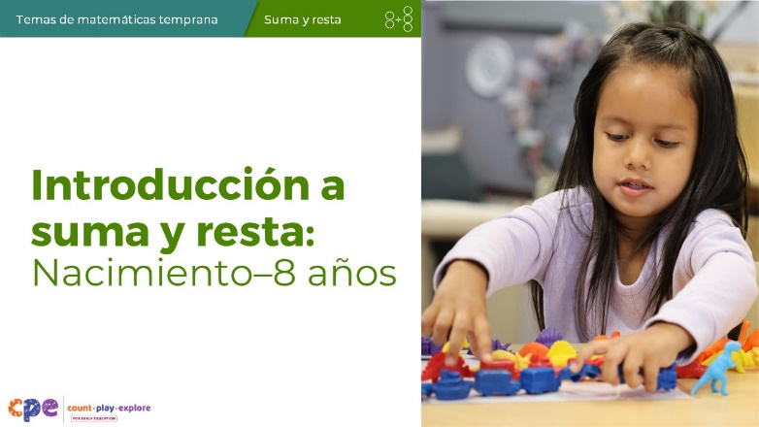

Puntos de conversación
- ¡Hola y bienvenidos, todos!
- Hoy, vamos a centrarnos en cómo los niños desarrollan una comprensión de suma y resta desde el nacimiento hasta los primeros grados de primaria.

Notas del facilitador
- Ajuste los Puntos de conversación para incluir introducciones relevantes, "información básica" y otra información que es importante que sus participantes conozcan.
- Compartir con los participantes que podríamos usar "TK" para referirse al kindergarten de transición y "K" para kindergarten.

DIAPOSITIVA 2: Agradecimientos
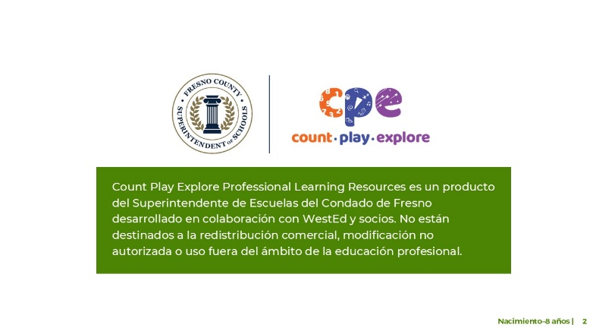
Los recursos de aprendizaje profesional de Count Play Explore fueron posibles gracias a Count Play Explore, una iniciativa en matemáticas, ciencias e informática temprana dirigida por el superintendente del departamento de escuelas, atención temprana y educación del condado de Fresno. Esta iniciativa está generosamente financiada por el Departamento de Educación de California y la Junta Estatal de Educación de California. Estos recursos, desarrollados en colaboración por WestEd y sus socios, están destinados a ser utilizados como guía para implementar estrategias basadas en la evidencia, promover el aprendizaje activo y alentar prácticas apropiadas para el desarrollo en entornos de educación temprana. No están destinados a la redistribución comercial, modificación no autorizada o uso fuera del ámbito de la educación profesional.

DIAPOSITIVA 3: Objetivos de la sesión
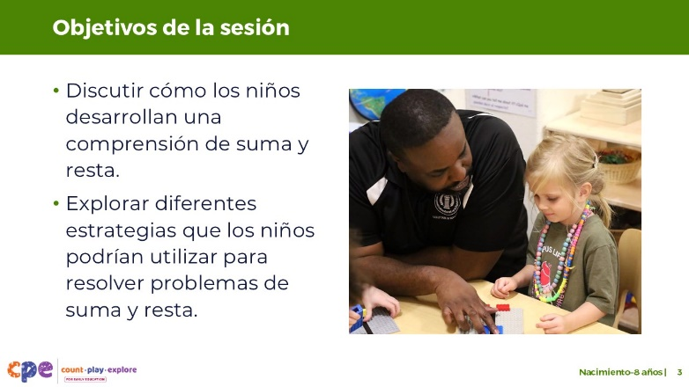

Puntos de conversación
- Hoy, hablaremos sobre cómo los niños desarrollan una comprensión de suma y resta desde la infancia hasta los primeros años de la escuela primaria.
- También exploraremos diferentes estrategias que los niños podrían utilizar para resolver problemas de suma y resta.
- Las formas en que aprenderemos juntos son como las formas en que los niños aprenden. Jugaremos, observaremos, exploraremos y reflexionaremos. A medida que nos relacionamos entre nosotros, reflexionen sobre las estrategias que están siendo utilizadas y piensen en cómo podrían usarlas en su propio contexto.

Notas del facilitador
- Ajuste el contenido de la diapositiva y los Puntos de conversación para reflejar lo que planea abordar en su sesión de aprendizaje profesional.

DIAPOSITIVA 4: Juego: ¿Verdadero o falso?
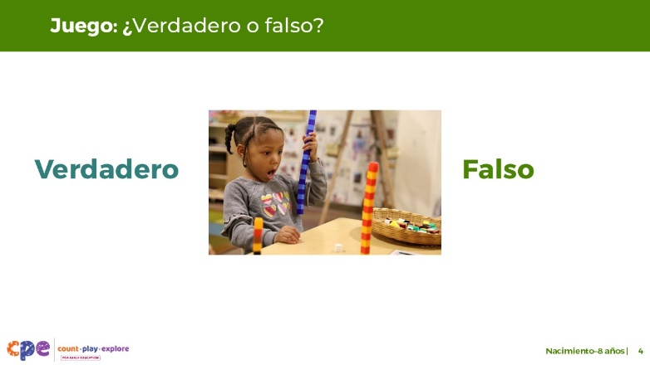

Puntos de conversación
- Vamos a empezar por jugar un juego corto de "verdadero o falso" para explorar algunas ideas sobre suma y resta.
- Voy a mostrar algunas declaraciones sobre suma y resta. Algunas de estas declaraciones son verdaderas. Otras declaraciones son falsas-no verdaderas.
- No necesita responder en voz alta. En lugar de contestar, piense si cree que cada declaración es verdadera o falsa.

DIAPOSITIVA 5: ¿Verdadero o falso? No. 1
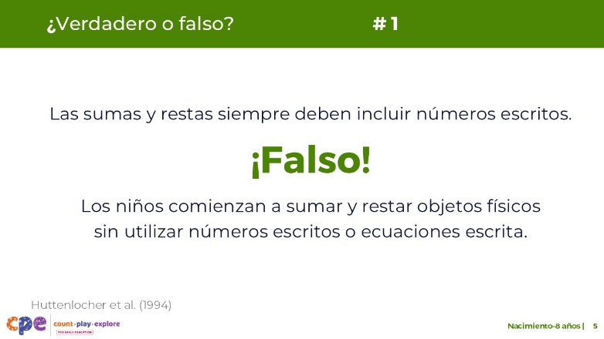
Esta diapositiva contiene animación. Ver instrucciones en los Puntos de conversación.

Puntos de conversación
- Las sumas y restas siempre deben incluir números escritos.
- [Hacer una pausa para que los participantes tengan tiempo de pensar en la declaración.]
- [Clic] ¡Falso!
- [Clic: El siguiente texto aparecerá en la pantalla:] Los niños comienzan a sumar y restar objetos físicos sin usar numerales escritos o ecuaciones escritas (Huttenlocher et al., 1994).

DIAPOSITIVA 6: ¿Verdadero o falso? No. 2
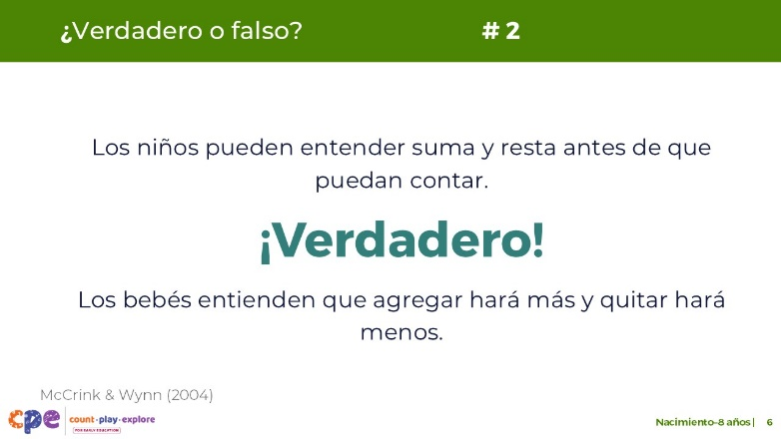
Esta diapositiva contiene animación. Ver las instrucciones en Puntos de conversación.

Puntos de conversación
- Los niños pueden entender suma y resta antes de que puedan contar.
- [Hacer una pausa para que los participantes tengan tiempo de pensar en la declaración.]
- [Clic]Cierto!
- [Clic: El siguiente texto aparecerá en la pantalla:] Los bebés entienden que agregar hará más y quitar hará menos (McCrink & Wynn, 2004). Incluso antes de que los niños puedan contar, son capaces de notar cambios en la cantidad. Discutiremos esto más adelante en la sesión

DIAPOSITIVA 7: ¿Verdadero o falso? No. 3
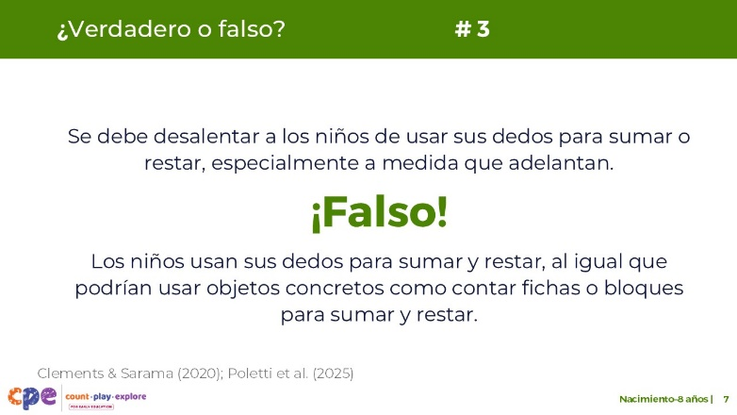
Esta diapositiva contiene animación. Ver las instrucciones en Puntos de conversación.

Puntos de conversación
- Se debe desalentar a los niños de usar los dedos para sumar o restar, especialmente a medida que se hacen mayores.
- [Clic] ¡Falso!
- [Clic: El siguiente texto aparecerá en la pantalla:] Los niños usan los dedos para sumar y restar, al igual que podrían usar objetos concretos como contar fichas o bloques para sumar y restar.
- De hecho, usar los dedos para sumar y restar en los primeros años ayuda a los niños a resolver problemas suma y resta con más precisión (Poletti et al., 2025). A medida que los niños crecen, pueden encontrar formas más eficientes -más rápidas y precisas- de sumar y restar (Clements & Sarama, 2020).

DIAPOSITIVA 8: ¿Verdadero o falso? No. 4
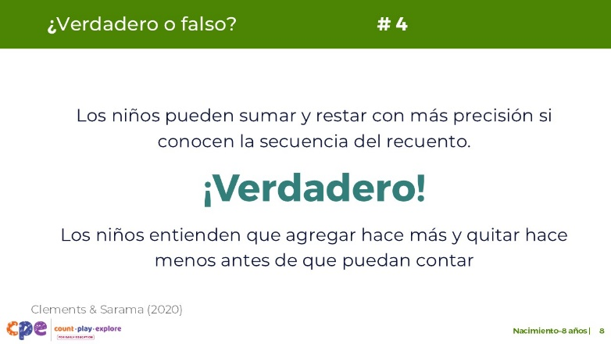
Esta diapositiva contiene animación. Ver las instrucciones en Puntos de conversación.

Puntos de conversación
- Los niños pueden sumar y restar con más precisión si conocen la secuencia del recuento.
- [Clic] ¡Cierto!
- [Clic: El siguiente texto aparecerá en la pantalla:] Los niños entienden que agregar hace más y quitar hace menos antes de que puedan contar. Sin embargo, la capacidad de los niños para sumar y restar progresa cuando conocen la secuencia del recuento y pueden usar palabras numéricas para comunicarse sobre la cantidad (Clements & Sarama, 2020).

DIAPOSITIVA 9: ¿Verdadero o falso? No. 5
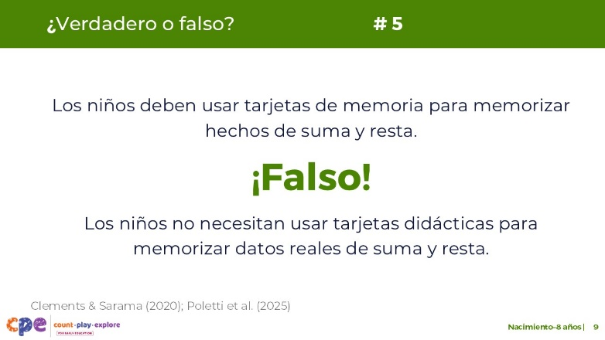

Esta diapositiva contiene animación. Ver instrucciones en los Puntos de conversación. Puntos de conversación
- Los niños deben usar tarjetas de memoria para memorizar hechos de suma y resta.
- [Clic] ¡Falso!
- [Clic: El siguiente texto aparecerá en la pantalla:] Los niños no necesitan usar tarjetas didácticas para memorizar datos reales de suma y resta.
- Para la mayoría de los niños, el uso de tarjetas de memoria u otras tareas repetitivas no es la forma más eficaz de ayudarlos a recordar los hechos de suma y resta (Boaler, 2014; Clements & Sarama, 2020). Si los niños memorizan hechos de adición o sustracción sin construir una comprensión de las relaciones entre los números, su conocimiento es menos útil. Los niños que solo memorizan hechos a través de experiencias de memoria a menudo luchan por aplicar hechos a problemas nuevos y más complejos.
- ¡Gracias por jugar a Verdadero o falso! Espero que este juego les haya ayudado a pensar más en suma y resta. Revisaremos algunas de estas ideas a lo largo de nuestra sesión.

DIAPOSITIVA 10: Observar: Suma y resta
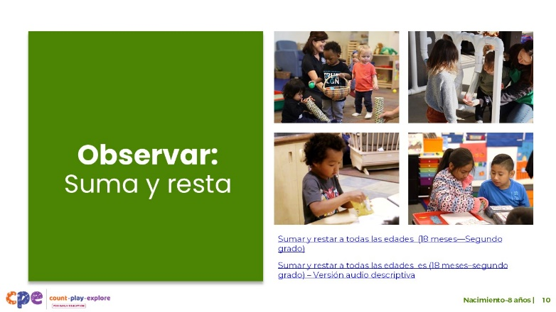
Tiempo: 10–15 minutos (incluyendo la discusión en la siguiente diapositiva)
Materiales: Video Sumar y restar a todas las edades

Puntos de conversación
- Hemos hecho algunas reflexiones sobre suma y resta. Ahora, observaremos un video que muestra a niños de diferentes edades desarrollando o utilizando conocimientos y habilidades de suma y resta.
- Observen cómo los niños participan en suma y resta y cómo los educadores promueven esta participación.
- Puede anotar sus observaciones. Después del video, discutiremos lo que han notado.

Notas del facilitador
- Ofrecemos el siguiente video:
- Sumar y restar a todas las edades (18 meses—Segundo grado), Sumar y restar a todas las edades es (18 meses–segundo grado) – Versión AD. Este video presenta una colección de clips que muestran bebés, niños pequeños, niños en preescolar y niños en los primeros años de la escuela primaria utilizando suma y resta de diferentes maneras.
- Podría reproducir el vídeo más de una vez.

DIAPOSITIVA 11: Discutir: Suma y resta
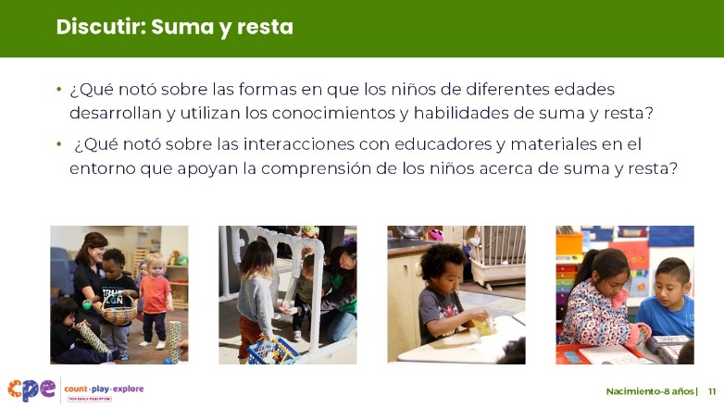
Tiempo: 10–15 minutos (incluyendo la discusión en la siguiente diapositiva)

Puntos de conversación
- Discutamos lo que notaron acerca de las formas en que los niños exploraron suma y resta y cómo los educadores apoyaron esta participación.
- ¿Qué notó sobre las formas en que los niños de diferentes edades desarrollan y utilizan los conocimientos y habilidades de suma y resta?
- ¿Qué notó sobre las interacciones con educadores y materiales en el entorno que apoyan la comprensión de los niños de suma y resta?
- [Elija un método de facilitación en las Notas del facilitador.]
- [Después de que los participantes compartan lo que han notado:] Gracias por compartir sus observaciones.
- Revisitaremos muchas de estas ideas a medida que aprendamos más sobre cómo los niños desarrollan una comprensión de suma y resta.

Notas del facilitador
- Ajuste el informe en función del tamaño de su grupo, la duración y el formato de la sesión y las necesidades de los participantes.
- Considere escribir las observaciones de los participantes para mostrar visualmente lo que los participantes notaron sobre la forma en que los niños desarrollan y usan suma y resta. Por ejemplo,
- Escribir las observaciones en una línea horizontal para mostrar el desarrollo de los niños a lo largo del tiempo. Comenzar con lo que notan sobre el desarrollo y aprendizaje de los bebés en la izquierda y colocar las observaciones sobre los niños pequeños a la derecha de estas observaciones. Tenga en cuenta con los participantes que no todas las vías de aprendizaje son iguales para cada niño y que estas son observaciones generales sobre la comprensión matemática de los niños.
- Considere hacer un gráfico T con una columna etiquetada como "Similar" y la otra columna etiquetada como "Diferente." Luego, escriba lo que los participantes notan sobre el desarrollo de los niños y el uso de suma y resta que es similar a través de las edades (por ejemplo, todos los niños usaron objetos concretos) y lo que es diferente a través de las edades (por ejemplo, el tamaño de los números que usaron los niños).
- Algunas adaptaciones basadas en la duración de la sesión incluyen lo siguiente:
- Para sesiones más cortas, invite a los participantes a compartir con el grupo más grande lo que notaron sobre las formas en que los niños exploraron suma y resta.
- Para sesiones más largas, ofrezca tiempo para que los participantes compartan sus observaciones en parejas o en sus mesas. Luego, invite a cada mesa a compartir algunas de sus observaciones con el grupo más grande.
- Aquí hay algunos ejemplos de cómo los niños en los videos exploraron suma y resta y algunas formas en que los educadores les apoyaron a sumar y restar:
- Todos los niños, a través de las edades, utilizaron objetos concretos para explorar suma y resta.
- El tamaño de los números aumentó a medida que los niños crecieron. Por ejemplo, los bebés se centraron en "más" en lugar de cantidades específicas; los niños pequeños trabajaron con sumas pequeñas (1 más 2); los niños de preescolar añadieron números de 10 a 19 (14 más 3); los niños de primaria agregaron números de dos dígitos (46 más 39).
- Bebés, niños pequeños y niños en edad preescolar sumaron y restaron en el contexto del juego. Los niños de edad escuela primaria sumaron y restaron de forma más abstracta (por ejemplo, utilizando un problema de palabras).
- Los educadores modelaron el lenguaje ("más", "uno, dos, tres", "sumar hace más") y utilizaron gestos (levantando tres dedos) para apoyar el pensamiento de los niños.
- Los niños participaban en las experiencias y estaban interesados en encontrar soluciones a problemas de suma o resta.
- Había muchas maneras en que los niños podían representar y explorar suma y resta a través de los vídeos.

DIAPOSITIVA 12: Desarrollar la comprensión de suma y resta

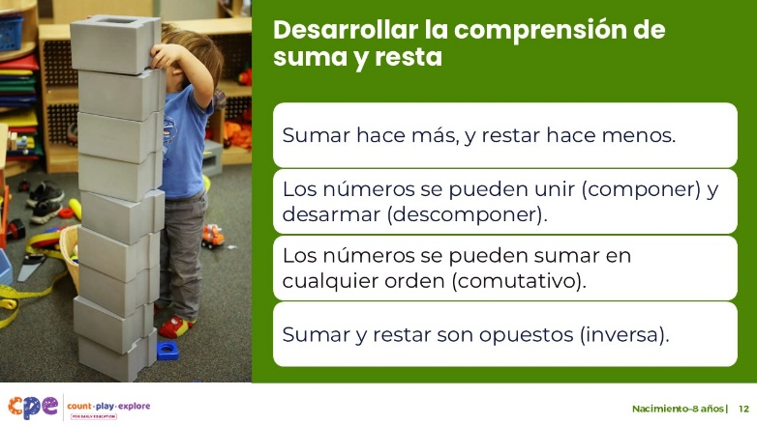

Puntos de conversación
- Vamos a aprender más sobre cómo los niños desarrollan su comprensión de los conceptos clave suma y resta, incluyendo lo siguiente:
- Sumar hace más, y restar hace menos.
- Los números se pueden unir (componer) y desarmar (descomponer).
- Los números se pueden sumar en cualquier orden (conmutativo).
- Sumar y restar son opuestos (inversa).

Notas del facilitador
- Para obtener información más detallada sobre cómo los niños desarrollan conocimientos y habilidades suma y resta, considere revisar el informe de investigación "The Development of Arithmetic Skills and Concepts from Infancy Through the Early School Years" (El desarrollo de las habilidades y conceptos aritméticos desde la infancia hasta los primeros años escolares).

DIAPOSITIVA 13: Explorar las ideas de suma y resta

(Parte 1)

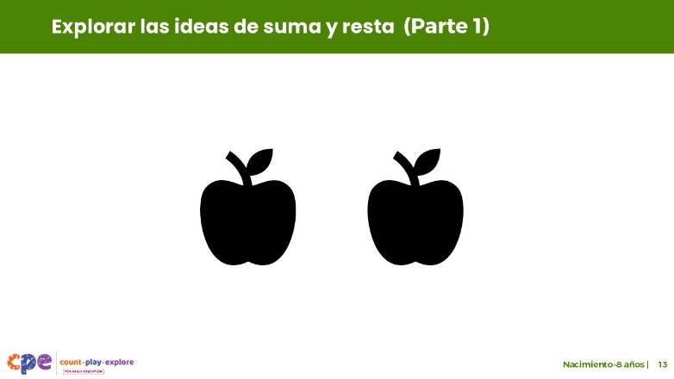
Esta diapositiva contiene animación. Ver instrucciones en los Puntos de conversación.

Puntos de conversación
- Vamos a explorar algunas ideas relacionadas con suma y resta.
- En las próximas diapositivas, voy a ilustrar una situación que es similar a cómo los investigadores han observado la comprensión infantil de suma y resta. Voy a mostrar algunos objetos en la pantalla. Observen lo que sucede.
- [Clic: Aparecen dos manzanas en la pantalla.]
- Aquí hay algunas manzanas.

Notas del facilitador
- Las diapositivas 13-22 incluyen animaciones. Las animaciones muestran un objeto que se mueve detrás de un rectángulo. Primero, mostrará a los participantes un evento esperado. Por ejemplo, mover una manzana detrás del rectángulo resulta en tener más manzanas una vez que se quita el rectángulo. A continuación, se mostrará a los participantes un evento inesperado. Por ejemplo, mover una manzana detrás del rectángulo no resulta en tener más manzanas una vez que se quita el rectángulo.
- En lugar de usar las imágenes de las diapositivas 13-22, puede utilizar objetos físicos para demostrar e involucrar a los participantes. Por ejemplo,
- Use una caja de cartón (u otro recipiente opaco) para colocar los objetos. A continuación, muestre los objetos en la caja a los participantes.

DIAPOSITIVA 14: Esconder las manzanas (Parte 1)
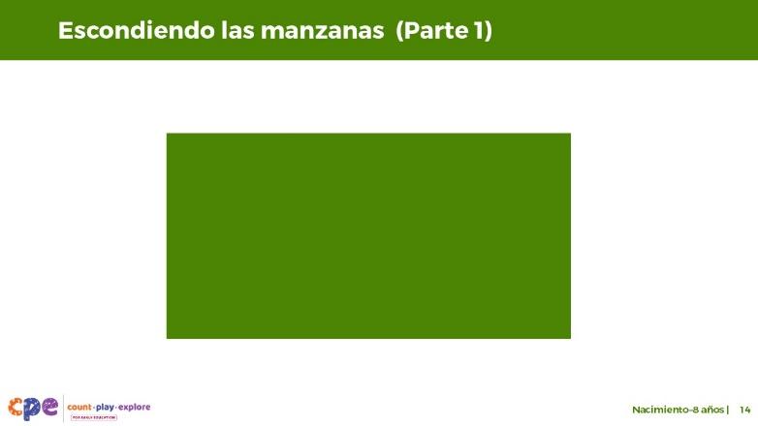
Esta diapositiva contiene animación. Ver las instrucciones en Puntos de conversación.

Puntos de conversación
- Ahora, esconderé las manzanas detrás de un rectángulo.
- [Clic: Un rectángulo se mueve hacia abajo para ocultar las manzanas.]

DIAPOSITIVA 15: Añadir más manzanas (Parte 1)
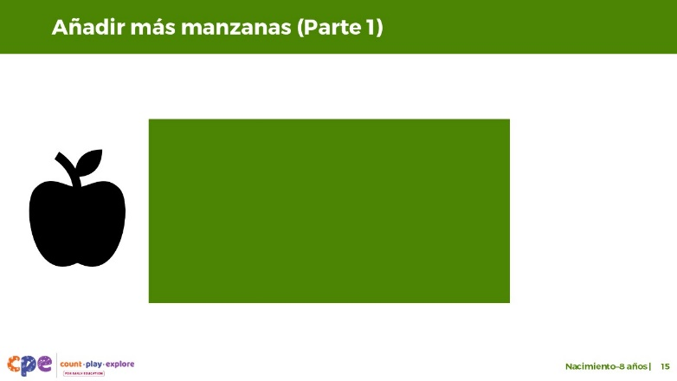
Esta diapositiva contiene animación. Ver las instrucciones en Puntos de conversación.

Puntos de conversación
- Añadimos otra manzana.
- [Clic: Aparece una nueva manzana en la pantalla.

DIAPOSITIVA 16: Esconder todas las manzanas (parte 1)
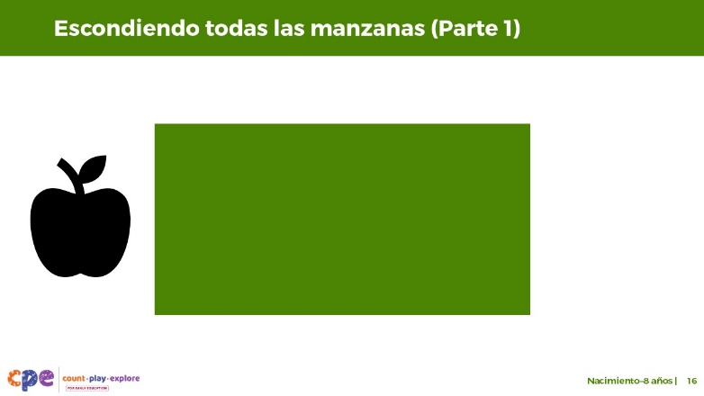
Esta diapositiva contiene animación. Ver las instrucciones en Puntos de conversación.

Puntos de conversación
- Ahora, moveré esta manzana detrás del rectángulo.
- [Clic: La manzana se mueve detrás del rectángulo.]

DIAPOSITIVA 17: ¿Cuántas manzanas se esconden detrás del rectángulo? (Parte 1)
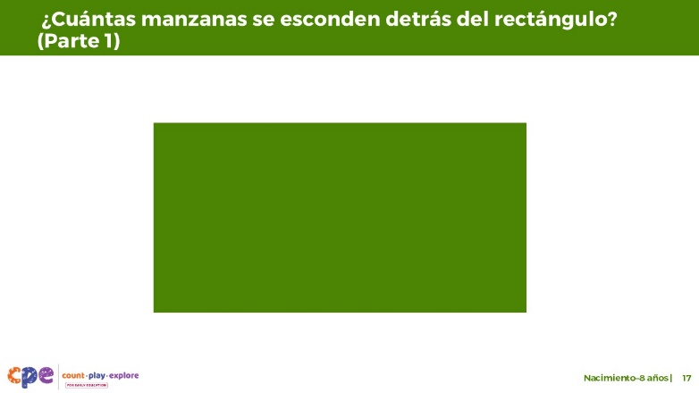
Esta diapositiva contiene animación. Ver las instrucciones en Puntos de conversación.

Puntos de conversación
- ¿Cuántas manzanas creen que hay detrás del rectángulo?
- [Alentar a los participantes a responder y explicar sus respuestas.]
- Vamos a mover el rectángulo y averiguar.
- [Clic: El rectángulo se mueve para revelar tres manzanas.]
- Hay tres manzanas detrás del rectángulo. Hemos añadido una manzana, y ahora hay más manzanas.

DIAPOSITIVA 18: Explorar las ideas de suma y resta (Parte 2)
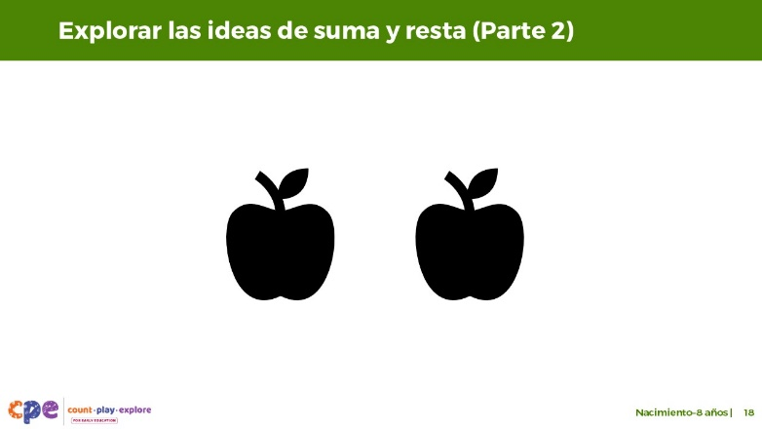
Esta diapositiva contiene animación. Ver las instrucciones en Puntos de conversación.

Puntos de conversación
- Vamos a intentarlo de nuevo.
- [Clic: Aparecerán dos manzanas en la pantalla.]
- Aquí hay algunas manzanas.

DIAPOSITIVA 19: Esconder las manzanas (Parte 2)
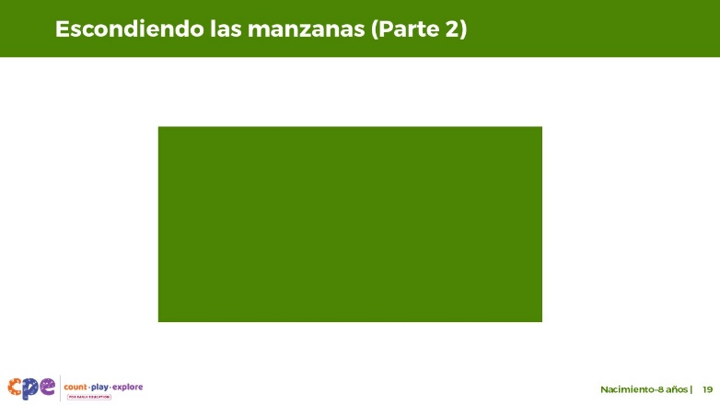
Esta diapositiva contiene animación. Ver las instrucciones en Puntos de conversación.

Puntos de conversación
- Ahora, esconderé las manzanas detrás de un rectángulo.
- [Clic: Un rectángulo se mueve hacia abajo para ocultar las manzanas.]

DIAPOSITIVA 20: Añadir más manzanas (parte 2)
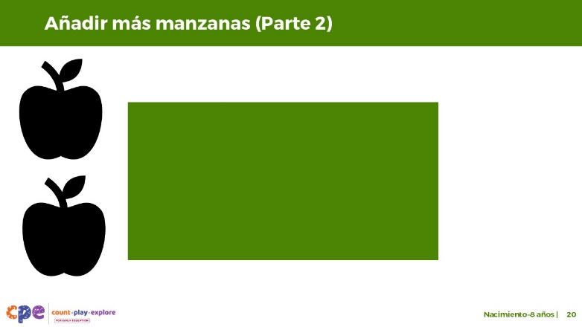

Puntos de conversación
- Añadimos dos manzanas más.

DIAPOSITIVA 21: Esconder todas las manzanas (parte 2)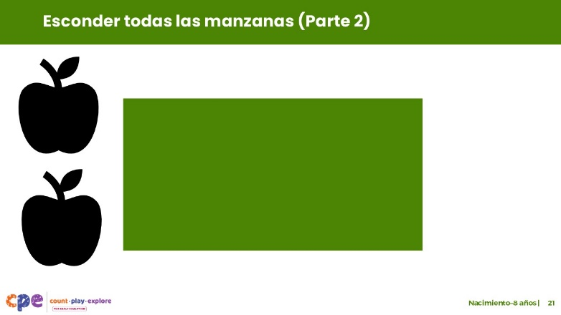
Esta diapositiva contiene animación. Ver las instrucciones en Puntos de conversación.

Puntos de conversación
- Ahora, moveré estas manzanas detrás del rectángulo.
- [Clic: Las manzanas se mueven detrás del rectángulo.]

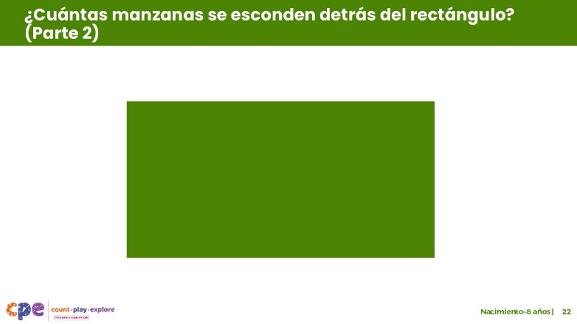
DIAPOSITIVA 22: ¿Cuántas manzanas se esconden detrás del rectángulo? (Parte 2)
Esta diapositiva contiene animación. Ver las instrucciones en Puntos de conversación.

Puntos de conversación
- ¿Cuántas manzanas creen que hay detrás del rectángulo?
- [Alentar a los participantes a responder y explicar su razonamiento.]
- Observemos lo que hay detrás del rectángulo.
- [Clic: El rectángulo se mueve para revelar dos manzanas.]
- ¿Qué notan acerca de cuántas manzanas se escondían detrás del rectángulo?
- ¿Les sorprende esto? ¿Por qué?
- [Adaptar esta frase en función de lo que los participantes comparten:] Lo que observaron fue sorprendente. Esperábamos encontrar más manzanas después de mover el rectángulo. En su lugar, encontramos la misma cantidad, aunque añadimos más al conjunto.

DIAPOSITIVA 23: Agregar hace más, quitar hace menos
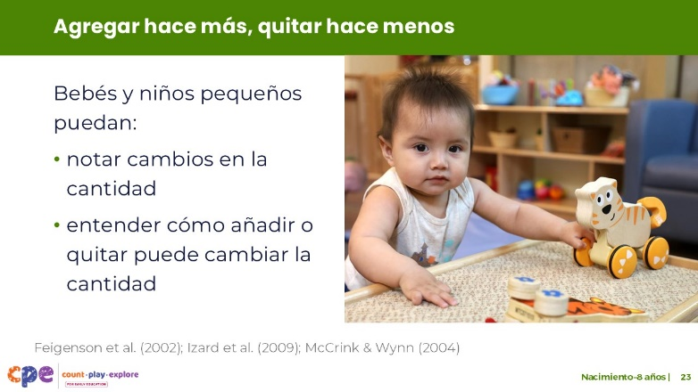

Puntos de conversación
- Los investigadores han utilizado formas similares para explorar cómo piensan los bebés (por ejemplo, niños de 9 a 12 meses) sobre suma y resta.
- Al igual que usted, los bebés en estos estudios se sorprendieron cuando experimentaron un resultado matemático inesperado. Observaron el resultado inesperado durante más tiempo. Esta observación extendida en el caso de un resultado inesperado -pero no cuando se observó un resultado esperado- señaló a los investigadores que los bebés notaron que algo no estaba bien. Los niños de estos estudios también pensaban que cuando se agregaban más objetos a un conjunto, debían observar más objetos (Feigenson et al., 2002; Izard et al., 2009; McCrink & Wynn, 2004).
- Tengan en cuenta que las experiencias relacionadas con ocultar objetos y mostrar resultados inesperados no es la forma en que los bebés aprenden acerca de la cantidad, estos tipos de experiencias se hicieron solo para la investigación para ayudar a revelar lo que los niños podrían estar notando sobre la cantidad.
- Esta investigación ha demostrado que los bebés y niños notan cambios en la cantidad y entienden cómo agregar o quitar puede cambiar la cantidad.
- Los niños pequeños se basarán en esta primera comprensión de suma y resta a medida que exploran la suma y resta de objetos dentro de las experiencias diarias. Pueden comunicar su comprensión mediante gestos o palabras. Por ejemplo,
- Al recolectar hojas durante la hora al aire libre, una niña podría agregar tres hojas más a su colección y decir: "¡Más!"
- Al jugar en el área de la cocina, un niño podría llevarse comida imaginaria de su olla mientras sirve a sus amigos en la mesa. Podría decir: "¡Todo acabado!" después de llevarse todos los objetos de su olla.

DIAPOSITIVA 24: Agregar hace más, quitar hace menos (continuación)
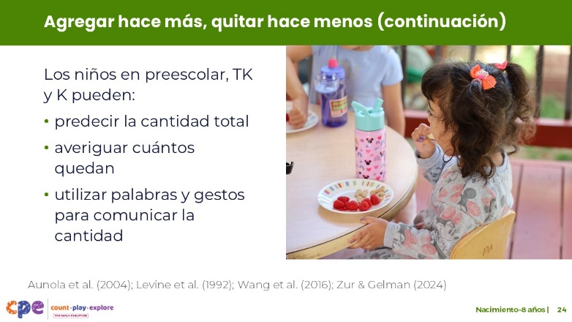

Puntos de conversación
- Los niños en preescolar, TK y K (niños de tres a seis años) continúan desarrollando su comprensión de que agregar hace más y quitar hace menos. Por ejemplo, cuando se agregan objetos a un conjunto pequeño, generalmente pueden predecir la cantidad total (Zur & Gelman, 2004).
- Del mismo modo, para la resta, los niños de tres a seis años suelen entender que cuando se eliminan algunos objetos de un conjunto, se tiene menos (Levine et al., 1992). Por ejemplo, si los niños tienen seis galletas y su amigo les pide algunas, podrían ser capaces de predecir cuántas quedarán. Pueden carecer de precisión, pero es probable que predigan una cantidad inferior a seis.
- El desarrollo de la comprensión del número y el conteo por parte de los niños apoya su capacidad para sumar y restar (Aunola et al., 2004; Wang et al., 2016). Por ejemplo, a medida que los niños aprenden palabras numéricas (como "dos") y gestos (como sostener dos dedos), pueden comunicarse más eficazmente sobre la cantidad después de agregar o quitar objetos de un conjunto.

DIAPOSITIVA 25: Muchas maneras de hacer 15
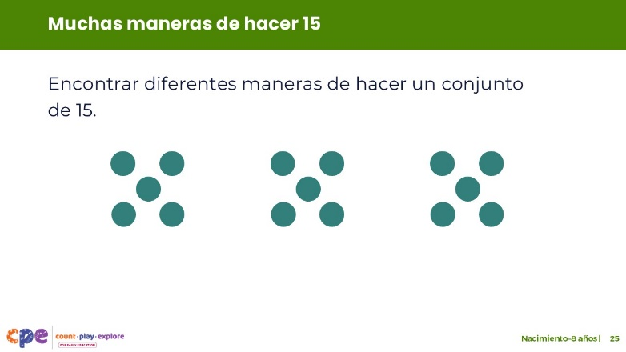
Tiempo: 10 minutos

Materiales: Colecciones de objetos pequeños (por ejemplo, clips de papel, conchas, bolas de algodón, fichas para contar)

Puntos de conversación
- Revisamos el concepto de agregar hace más y quitar hace menos. Exploremos un concepto diferente que es parte de sumar y restar.
- [Seleccionar una estrategia de facilitación en las Notas del facilitador.]
- Usando los materiales de la mesa, encuentra diferentes maneras de hacer un conjunto de 15.
- Por ejemplo, puedo hacer un conjunto de 15 combinando tres conjuntos de 5.
- Podría documentar los diferentes conjuntos que hace.
- [Proporcione tiempo para que los participantes trabajen.]
- [Invitar a algunos participantes a compartir su experiencia y las diferentes formas en que crearon un conjunto de 15 objetos. Si el tiempo lo permite, considere discutir otros conceptos matemáticos que fueron necesarios para representar un conjunto de 15 de diferentes maneras.]
- Esta actividad exploró la idea de que los números se pueden combinar y desarmar. Conjuntos de objetos se pueden combinar para crear un conjunto de 15.
- Del mismo modo, un grupo de 15 objetos se puede dividir en conjuntos más pequeños de diferentes maneras.

Notas del facilitador
- Ajuste la forma en que organiza la actividad según el tamaño del grupo, la duración y el formato de la sesión y las necesidades de los participantes. Por ejemplo,
- Para sesiones más largas, puede invitar a los participantes a trabajar individualmente y compartir sus experiencias con sus mesas antes de discutir en grupo.
- Para sesiones más cortas, puede invitar a los participantes a trabajar con un compañero y compartir con el grupo más grande.

DIAPOSITIVA 26: Composición de los números
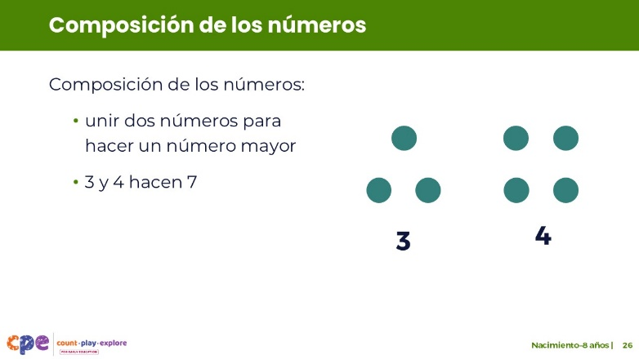
Esta diapositiva contiene animación. Ver las instrucciones en Puntos de conversación.

Puntos de conversación
- Acaban de explorar la idea de que los números se pueden combinar para hacer un nuevo número o desarmar para hacer diferentes números. Usando términos de educación matemática, experimentó la composición y descomposición numérica.
- La composición numérica describe la combinación de dos (o más) números para formar un número mayor. Por ejemplo, 3 y 4 pueden combinar para formar 7.
- [Clic: Los puntos en la pantalla se moverán juntos para modelar la composición de 7.]

DIAPOSITIVA 27: Descomposición de los números
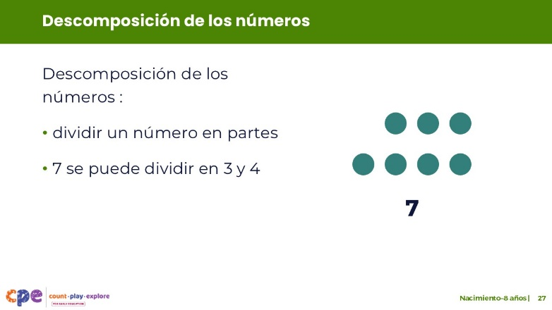
Tiempo: 3–5 minutos
Esta diapositiva contiene animación. Ver las instrucciones en Puntos de conversación.

Puntos de conversación
- La descomposición de los números describe la división de un número mayor en dos (o más) conjuntos de números menores.
- [Clic: Los puntos de la pantalla se separarán para descomponer el modelo.] Por ejemplo, 7 puede dividirse en 3 y 4.

DIAPOSITIVA 28: Los números se pueden combinar y desarmar.
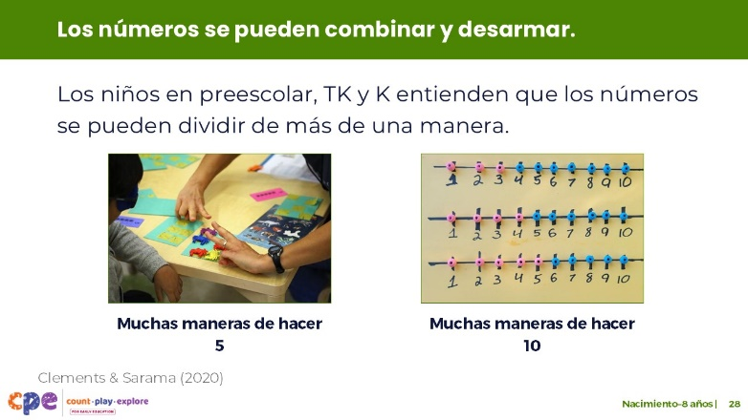

Puntos de conversación
- Entre las edades de tres y seis años, los niños desarrollan la idea de que los números pueden combinar y desarmar (Clements y Sarama, 2020). Por ejemplo,
- A la edad de cinco años, los niños pueden saber que el 5 está compuesto por un conjunto de 4 y un conjunto de 1. También pueden saber que el 5 está compuesto por un conjunto de 2 y un conjunto de 3.
- En el kindergarten los niños pueden usar esta habilidad para desarmar números menores o iguales a 10 en dos conjuntos de más de una manera. Los niños pueden encontrar muchas maneras de hacer 10.
- La comprensión de los niños de componer y descomponer números les ayuda a comprender y utilizar el sistema base diez. Por ejemplo,
- Los niños en los primeros grados de primaria podrían aprender que 47 se compone de 40 (4 decenas) y 7 (7 unos).
- Más adelante en la sesión, exploraremos cómo componer y descomponer se puede utilizar como una estrategia para resolver problemas suma y resta.

Notas del facilitador
- Considere la posibilidad de invitar a los participantes a reflexionar sobre sus experiencias al componer y descomponer el número 15 (diapositiva 25). Invítelos a considerar formas de involucrar a los niños en sus entornos de aprendizaje en experiencias similares. Use PPT 2b "Suma y resta: preescolar, kindergarten de transición y kindergarten", o PPT 2c "Suma y resta: primaria temprana" para obtener más ejemplos de maneras de involucrar a los niños en la composición y descomposición de número.

DIAPOSITIVA 29: Explorar: ¡Vamos a sumar y restar!
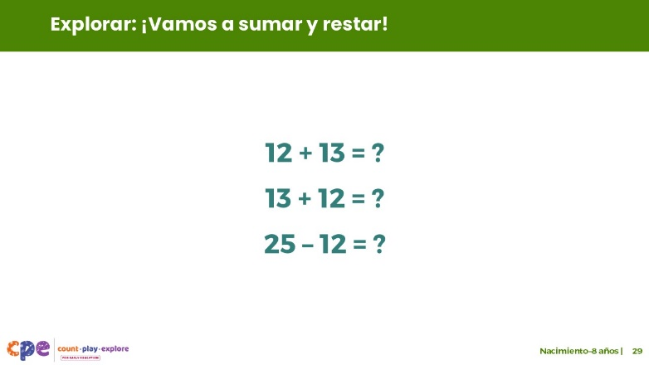
Tiempo: 3–5 minutos

Puntos de conversación
- Ahora, exploraremos otro concepto que los niños entienden sobre suma y resta.
- Utilizaremos ecuaciones escritas para nuestra actividad para adultas. Sin embargo, es importante recordar que los niños deben experimentar suma y resta utilizando objetos concretos y pueden no utilizar ecuaciones escritas hasta más tarde en el kindergarten.
- Aquí hay algunas ecuaciones. Resuelve usando cualquier estrategia que prefieras.
- 12 + 13 = ?
- 13 + 12 = ?
- 25 – 12 = ?
- [Permitir tiempo para que los participantes resuelvan las ecuaciones individualmente.]
- ¿Qué notaron acerca de estas ecuaciones?
- [Invite a los participantes a compartir con el grupo más grande.]
- Gracias por compartir lo que han notado acerca de estas ecuaciones.
- Probablemente descubrió que resolver el primer problema le ayudó a resolver los otros dos problemas. Esto es porque se utiliza dos propiedades de suma y resta-la conmutativa e inversa-que vamos a definir en los próximos diapositivas.

DIAPOSITIVA 30: Propiedades de suma y resta
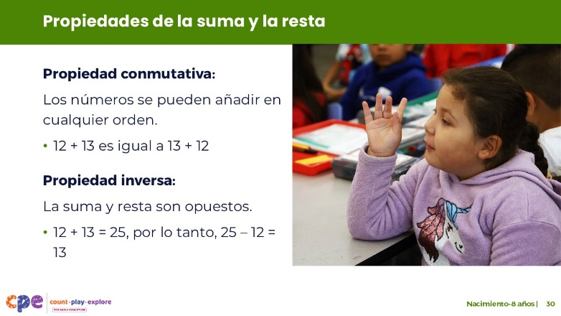

Puntos de conversación
- Dadas muchas oportunidades de experimentar con la suma y la resta, los niños comienzan a comprender las propiedades de suma y resta y cómo pueden sumar y restar de diferentes maneras.
- Los niños podrían notar que pueden agregar números en cualquier orden-esta es la propiedad conmutativa (Clements & Sarama, 2020).
- En la diapositiva anterior, notaron que agregar 12 a 13 o 13 a 12 daba la misma respuesta.
- Los niños explorarán naturalmente este concepto. Podrían experimentarlo durante las rutinas diarias.
- Por ejemplo, los niños saben que el número de animales en su granero es 6 si primero ponen las 2 vacas y luego agregan las 4 ovejas, o viceversa.
- Los niños también pueden notar que suma y resta son opuestos: esta es la propiedad inversa (Clements & Sarama, 2020).
- En la diapositiva anterior, si supieras que 12 + 13 = 25, entonces también sabrías que 25 - 12 = 13.
- Los niños pueden comenzar a desarrollar una comprensión de este concepto durante el juego o las rutinas diarias.
- Por ejemplo, ¡si un amigo añade 2 animales al establo que ya tiene 4 animales, los niños entenderán que después de quitar los 2 nuevos animales tendrán la cantidad original-4!
- Los niños en preescolar hasta el kindergarten pueden descubrir estas ideas por su cuenta y utilizarlas a menudo sin conocer los términos "conmutativa" o "inversa" (Clements & Sarama, 2020). Pueden notar estas ideas a través de sus experiencias sumando y restando objetos concretos de diferentes maneras.
- No es hasta los primeros grados de primaria que los niños aprenden sobre estas propiedades y comienzan a usarlas en formas más intencionales para resolver problemas.

Notas del facilitador
- Más información sobre cómo los niños desarrollan y usan su comprensión de las propiedades de suma y resta y las formas en que los educadores podrían apoyarlos se presenta en PPT 2c "Suma y resta: Primaria temprana.”

DIAPOSITIVA 31: Resolver problemas de suma y resta
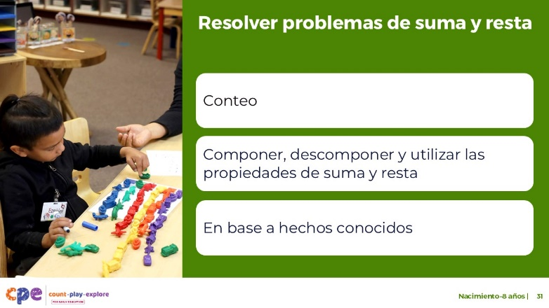

Puntos de conversación
- Hemos discutido tres conceptos clave que los niños desarrollan sobre suma y resta.
- Ahora, hablaremos de diferentes estrategias que los niños utilizan para resolver problemas de suma y resta. Las estrategias podrían incluir lo siguiente:
- conteo
- componer, descomponer y utilizar las propiedades de suma y resta
- en base a hechos conocidos

DIAPOSITIVA 32: Estrategias de conteo
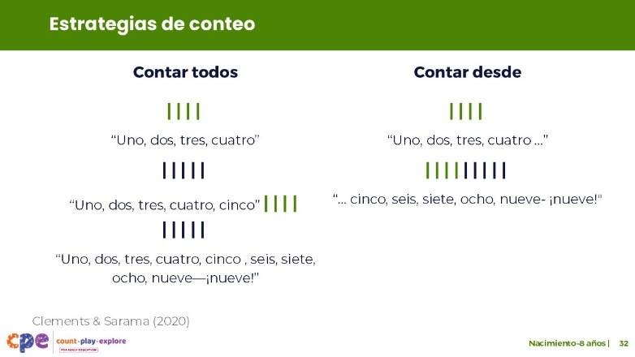

Puntos de conversación
- Aunque los niños entienden algunos conceptos de suma y resta en la infancia, las habilidades de suma y resta de los niños se vuelven más precisas a medida que aprenden a contar.
- Entre los tres y cinco años, la mayoría de los niños utilizan estrategias de conteo y objetos concretos para resolver problemas de suma y resta (Clements & Sarama, 2020).
- Los niños primero utilizarán una estrategia de contar todos. Para averiguar cuántos, un niño contará todos los objetos en un conjunto después de agregar o restar de ese conjunto.
- Por ejemplo, una niña puede tener un conjunto de 4 palos azules y un conjunto de 5 palos rojos. Para sumar estos conjuntos, una niña podría contar los palos azules, "uno, dos, tres, cuatro," y luego contar los palos rojos, "uno, dos, tres, cuatro, cinco." Para agregar estos conjuntos, la niña podría juntar físicamente los dos conjuntos y luego contarlos todos: "Uno, dos, tres, cuatro, cinco, seis, siete, ocho, ¡nueve-nueve!”
- A medida que los niños se acostumbran más a contar, sumar y restar, podrían usar estrategias de contar. Esto significa que comienzan en uno de los sumandos -uno de los números del problema de suma- y cuentan desde ese número para encontrar un nuevo total (Clements & Sarama, 2020).
- Por ejemplo, un niño puede contar el primer conjunto de palos azules -” Uno, dos, tres, cuatro ...”- y luego agregar 5 más a su conjunto-... cinco, seis, siete, ocho, ¡nueve-nueve!”
- Los niños suelen hacer esta transición por su cuenta porque contar con ellos se vuelve más fácil y les permite ser más precisos.
- En los primeros grados de la escuela primaria, los niños pueden usar el conteo de saltos por dos, cinco o diez para apoyar su suma y resta.

Notas del facilitador
- Revise PPT 2b "Suma y resta: preescolar, kindergarten de transición y kindergarten" y PPT 2c "Suma y resta: primaria temprana" para obtener más información sobre estrategias de conteo.
- Puede reproducir el video "Sumar y restar a través de las edades" y animar a los participantes a notar las estrategias de conteo que usan los niños en el video.

DIAPOSITIVA 33: Utilizar composición, descomposición y las propiedades de la suma y resta
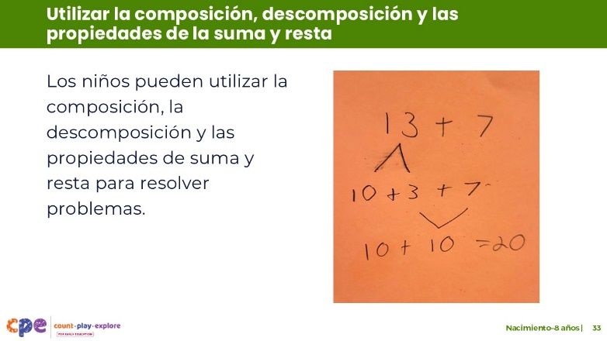

Puntos de conversación
- A medida que los niños adquieren una comprensión más profunda y práctica con suma y resta, sus estrategias se vuelven más eficientes - más rápidas y precisas (Clements & Sarama, 2020).
- Los niños en los primeros grados de primaria pueden utilizar su comprensión de la composición, la descomposición y las propiedades de suma y resta para resolver problemas.
- Por ejemplo, para resolver 13 + 7, los niños podrían primero descomponer 13 en 10 y 3.
- Entonces, podrían agregar los números en un orden que sea significativo para ellos, usando la propiedad conmutativa-agregando 7 y 3 hace un 10.
- Por último, podrían sumar 10 + 10 para obtener 20.

Notas del facilitador
- Revisar PPT 2c "Suma y resta: Primaria temprana" para obtener más información sobre cómo los niños usan la composición, la descomposición y las propiedades de suma y resta.

DIAPOSITIVA 34: Basarse en hechos conocidos
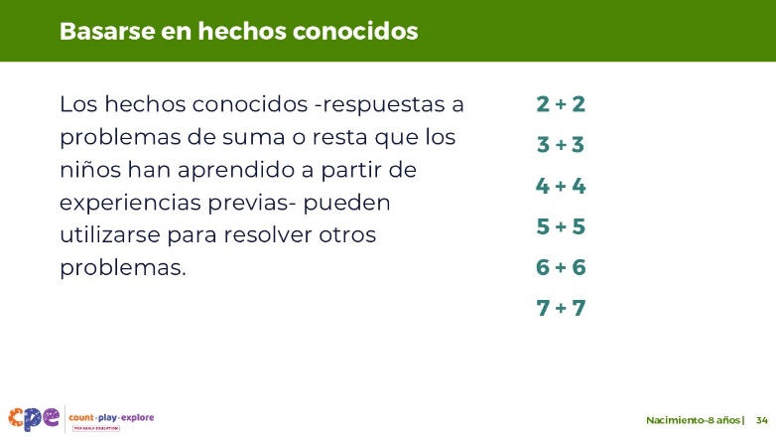

Puntos de conversación
- Otra estrategia que los niños pueden usar para ayudarlos a sumar y restar consiste en comenzar con hechos de suma o resta que han aprendido a partir de experiencias anteriores.
- A medida que los niños exploran y experimentan suma y resta a través del tiempo, comienzan a recordar ciertos hechos. Desarrollan una mayor fluidez y pueden recordar respuestas a problemas de suma y resta sin usar ningún cálculo o conteo-los llamamos hechos conocidos. Por ejemplo, un niño podría saber, sin calcular, que 3 + 3 = 6.
- Aquí, tenemos algunos ejemplos de hechos comúnmente conocidos-dobles.
- En los primeros años de la escuela primaria, los niños pueden usar estos hechos conocidos con flexibilidad para sumar y restar otros números.
- Por ejemplo, si sé 5 + 5 = 10, podría extender esta comprensión para resolver 5 + 6. Puedo resolverlo usando mi conocimiento de dobles de 5 (que es igual a 10) y luego agregar 1 más (5 + 6 = 11).
- Aquí hay otro ejemplo: Si sé que 3 + 3 = 6, podría extender este entendimiento para ayudarme a resolver 13 + 13. Podría pensar, 2 decenas es 20 y 3 + 3 es 6. Entonces, la respuesta es 26.
- Los niños aumentan su conocimiento de hechos conocidos explorando suma y resta mediante la resolución de problemas de interés y el uso de objetos concretos (Baroody et al., 2009; Clements & Sarama, 2020). Si los niños memorizan hechos de suma o resta sin entender las relaciones entre los números, su conocimiento es menos útil. Los niños que solo memorizan hechos a través de experiencias de memoria, como tarjetas de memoria o pruebas de tiempo, pueden tener dificultades para aplicar hechos a problemas nuevos y más complejos.

Notas del facilitador
- Revisar PPT 2c "Suma y resta: Primaria temprana" para obtener más información sobre cómo los niños se basan en hechos conocidos para ayudar a resolver problemas de suma y resta.

DIAPOSITIVA 35: Problemas de suma y resta se hacen más complejos con el tiempo: Tamaño del número
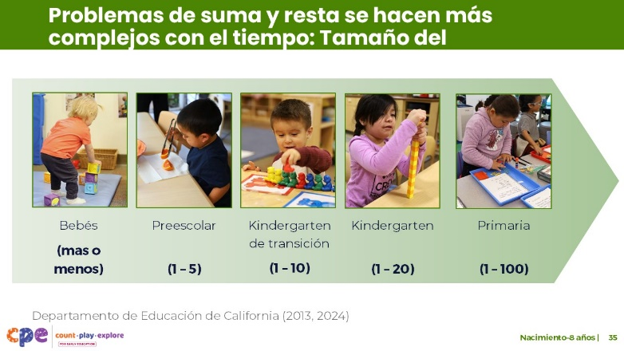

Puntos de conversación
- Discutimos la comprensión de los niños sobre suma y resta. Luego, describimos las estrategias que usan los niños para resolver problemas de suma y resta.
- Ahora, discutiremos brevemente cómo los problemas de suma y resta avanzan a medida que se desarrollan el conocimiento y las habilidades de los niños.
- Los problemas de suma y resta pueden llegar a ser más avanzados de diferentes maneras (Clements & Sarama, 2020). Por ejemplo, los niños comenzarán a trabajar con un número mayor a medida que adquieran experiencia (Departamento de Educación de California, 2013, 2024).
- Los bebés y niños pequeños comienzan explorando conceptos relacionados con más y menos.
- A medida que los niños entran en el preescolar, pueden explorar problemas de suma y resta con conjuntos pequeños, como 1-5.
- En TK, los niños pueden comenzar a resolver problemas de suma y resta con una suma menor o igual a 10.
- Para el kindergarten, los niños comienzan a trabajar con números inferiores o iguales a 20.
- Para segundo grado, los niños trabajan con sumas menores o iguales a 100.
- Dentro de un grado, las capacidades de los niños variarán. Los educadores deben observar a los niños y brindarles apoyo que responda a sus capacidades.

DIAPOSITIVA 36: Problemas de suma y resta se hacen más complejos con el tiempo: Formato
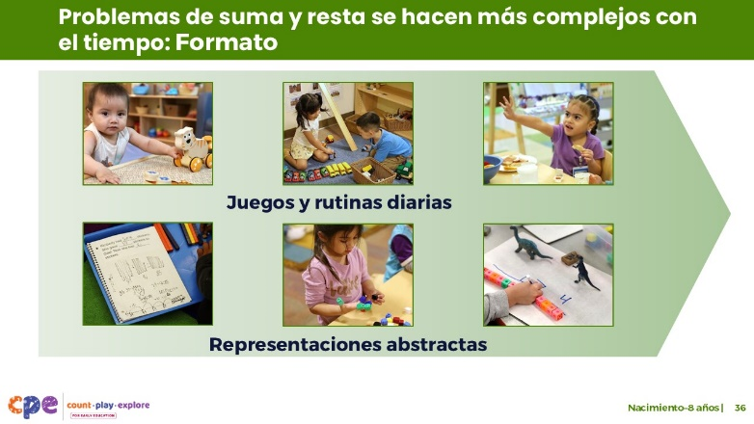

Puntos de conversación
- Los problemas de suma y resta también pueden llegar a ser más avanzados según el formato (Clements & Sarama, 2020). Por ejemplo,
- Los niños más pequeños (niños pequeños y niños en edad preescolar) exploran los problemas de suma y resta dentro del contexto del juego y las rutinas diarias. Utilizan objetos concretos para sumar y restar al resolver problemas y responder a preguntas que forman parte de su vida cotidiana, por ejemplo, añadiendo para averiguar cuántas piedras hemos recogido fuera o restando para calcular cuántas galletas nos quedarán si comemos dos de ellos.
- En los primeros grados de primaria, los niños comienzan a explorar suma y resta en formatos más abstractos. Aunque los niños en este rango de edad todavía utilizan objetos concretos para apoyarlos en la resolución de problemas suma y resta, son capaces de resolver problemas utilizando ecuaciones escritas y otras representaciones como problemas de palabras.

DIAPOSITIVA 37: Problemas de suma y resta se hacen más complejos con el tiempo: Tipos de problemas
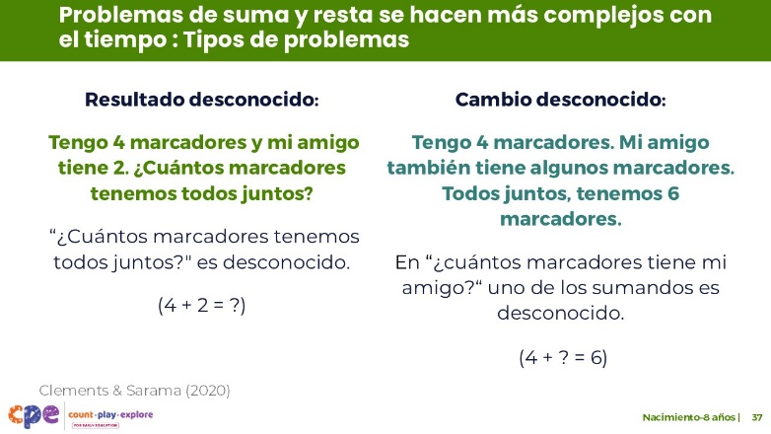

Puntos de conversación
- Los problemas de suma y resta también pueden ser más avanzados dependiendo del tipo de problema con el que trabajen los niños (Clements & Sarama, 2020).
- Los niños exploran muchos tipos de problemas usando suma y resta. Aquí hay dos ejemplos:
- Resultado desconocido: En problemas con resultados desconocidos, el resultado final-la suma o diferencia-es lo que es desconocido. Por ejemplo, "Tengo 4 marcadores y mi amigo tiene 2. ¿Cuántos marcadores tenemos todos juntos?" "Cuántos tenemos todos juntos" es la incógnita que los niños tratan de averiguar.
- Cambio desconocido: En los problemas de cambio desconocido, la cantidad que se añade o quita es la parte desconocida. Por ejemplo, "Tengo 4 marcadores. Mi amigo también tiene algunos marcadores. Todos juntos, tenemos 6 marcadores. ¿Cuántos marcadores tiene mi amigo?" En este problema, uno de los sumandos-los números que se añaden- es desconocido.

Notas del facilitador
- Los tipos de problemas se discuten con más detalle en PPT 2c "Suma y resta: Primaria temprana

DIAPOSITIVA 38: Observar: Niños suman y restan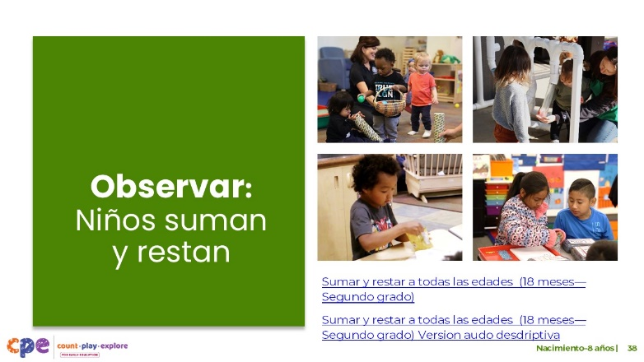

Puntos de conversación
- Al comienzo de esta sesión, observamos un video de niños, a través de las edades, sumando y restando de diferentes maneras.
- Luego, discutimos diferentes conceptos que los niños entienden acerca de sumar y restar y las formas en que los niños resuelven problemas de suma y resta.
- Ahora, observaremos el video de nuevo. Consideren lo que han aprendido sobre sumar y restar. ¿Qué notan acerca de cómo los niños suman y restan y cómo los apoyan los educadores? Presten atención al uso de objetos concretos, estrategias de conteo, tamaño del número u otras ideas que discutimos.
- [Video “Sumar y restar a todas las edades (18 meses—Segundo grado), ”. Luego, invite a los participantes a compartir lo que han notado. Use las Notas del facilitador para guiar su discusión.]

Notas del facilitador
- Si anotó las observaciones de los participantes al comienzo de esta sesión, puede agregar a esas observaciones cuando discuta el video nuevamente.
- Las notas siguientes proporcionan algunas ideas del video que pueden guiar su discusión.
- Los niños exploraron estrategias e ideas de contar relacionadas con más y menos.
- Los educadores ayudaron a los bebés a notar que agregar hace más.
- Los niños pequeños, los preescolares y los niños en los grados de primaria todos utilizaron estrategias de conteo.
- Los niños en los grados de primaria utilizaron estrategias de conteo más avanzadas (por ejemplo, contar por decenas).
- Los niños de todas las edades usaban objetos concretos para apoyar suma y resta.
- La capacidad de los niños para comunicarse utilizando palabras numéricas avanza a través de las edades. Por ejemplo,
- Los niños pequeños se comunicaron usando palabras numéricas menores de cinco.
- Los niños en edad preescolar se comunicaron usando palabras numéricas para llegar 19. También fueron capaces de explicar cómo la suma hacía más.
- Los niños en los grados de primaria se comunicaron utilizando palabras numéricas menores de 100. También pudieron explicar su proceso a un compañero.
- El tamaño de los números con los que trabajaron los niños avanzó a medida que fueron creciendo.
- Los bebés exploraron el concepto de más, sin una cantidad específica.
- Los niños pequeños sumaron 1 y 2 para hacer 3.
- Los preescolares sumaron 3 a 14 para hacer 17.
- Los niños de primaria suman números de dos dígitos para llegar a 85.
- Los formatos utilizados por los niños para explorar sumar y restar cambiaron con el tiempo.
- En el caso de los niños más pequeños, suma y resta se producían dentro del juego y las experiencias diarias (por ejemplo, durante la hora de la merienda).
- En los grados de primaria, los niños suman y restan de formas más abstractas, utilizando un problema de palabras y ecuaciones.
- Los tipos de problemas que exploraban los niños se hicieron más avanzados. Por ejemplo,
- En el entorno de los niños pequeños, los niños agregaron para averiguar cuántos en total. Resolvieron un problema de "final-desconocido".
- En el entorno de primaria, los niños agregaron para averiguar con cuántas pegatinas empezó Kimberly antes de dárselas a su amiga. Resolvieron un problema "inicio-desconocido".

DIAPOSITIVA 39: Reflexión
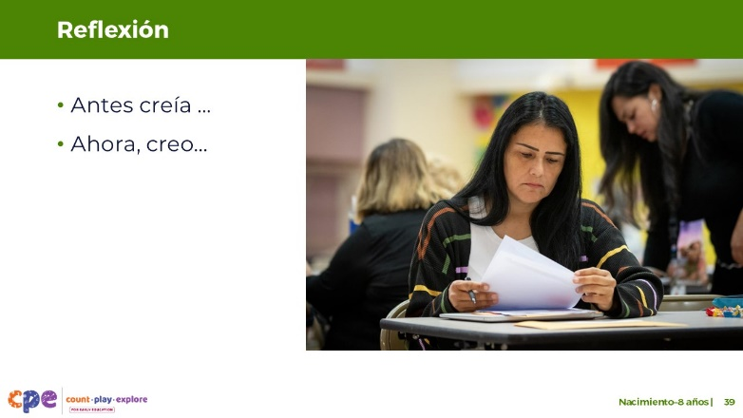
Tiempo: 5–10 minutos
Materiales: Una tarjeta de notas por participante

Puntos de conversación
- Tomemos unos momentos para reflexionar sobre lo que hemos aprendido hoy.
- En una tarjeta de notas, escriba algunas ideas que solía pensar sobre suma y resta con niños pequeños. Luego, registre cómo sus ideas pueden haber cambiado.
- Utilice las siguientes indicaciones para orientar su reflexión.
- Antes creía ...
- Ahora, creo…
- Esta sesión describió lo que los niños llegan a entender sobre suma y resta. Cuando regrese a su entorno de aprendizaje, observe las formas en que los niños suman y restan. Preste atención a las formas en que apoya a los niños para desarrollar una comprensión de suma y resta. Darse cuenta le ayudará a ser más intencional acerca de las formas en que apoya el aprendizaje de los niños en esta área de matemáticas.

Notas del facilitador
- Ajuste la forma en que organiza la actividad según el tamaño del grupo, la duración y el formato de la sesión y las necesidades de los participantes.
- Puede invitar a los participantes a compartir sus reflexiones con sus grupos de mesa.
- Si prefiere mantener las reflexiones de los participantes en el anonimato, invite a los participantes a que le traigan sus tarjetas para compartirlas. Usted podría recoger las tarjetas de notas para identificar lo que los participantes aprendieron y qué temas relacionados pueden ser cubiertos en el entrenamiento o aprendizaje profesional futuro.

